Martes

28

de marzo

Primero de Primaria

Matemáticas

¿Qué número es?

Aprendizaje esperado: lee, escribe y ordena números naturales hasta 100.
Énfasis: reafirmar el nombre y escritura de los números del 1 al 50.

¿Qué vamos a aprender?
Trabajaras con los números del 1 al 50.
Para esta sesión necesitaras:
- Tu cuaderno de matemáticas.
- Un lápiz.

¿Qué hacemos?
Para iniciar esta sesión realizaras un juego, el juego se llama “¿Qué número es?” y se juega de la siguiente manera:
Aquí hay 5 tarjetas, cada una tiene escrito un número. Observaras una a una las tarjetas por cinco segundos y vas a reconocer el número, y lo apuntas en tu cuaderno.
Entonces comienza a jugar. Observa la primera tarjeta.
Apuntalo en tu cuaderno.
El número que tú observas es el 12, (doce).
La siguiente tarjeta:
Anota el número, es el 26 (veintiséis).
Listo para la siguiente tarjeta.
Escribe el número, es el número 34 (treinta y cuatro).
La penúltima tarjeta.
Escribe el número 47 (cuarenta y siete).
Ahora sí, a jugar con la última tarjeta.
¿Recuerdas que el 12 fue el primer número de las tarjetas?
Recuerda que el 12 empieza con 1 y luego va el 2 y el 21 es al revés, empieza con 2 y luego va el 1.
Si colocas el número 12 en tus ficheros de decenas, ¿Cuántos ficheros completarías?
Observa la imagen del fichero por si no lo recuerdas.
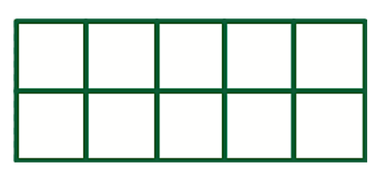
Completarías un fichero y te quedarían 2 unidades solitas en otro tablero.
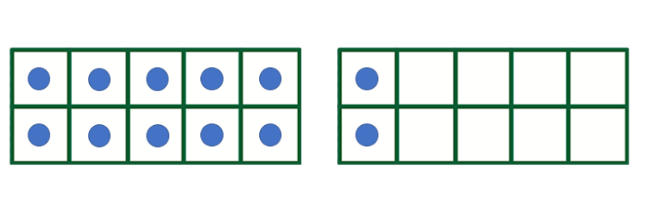
¿Cuántos ficheros podrías completar con el número 21?
Completarías 2 ficheros y te quedaría una unidad solita.
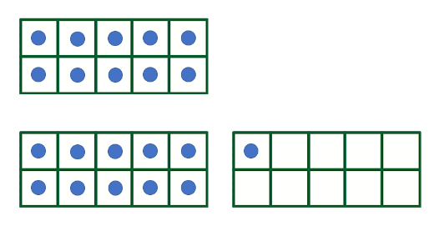
Como acabas de comprobarlo, aunque el 12 y el 21 se parecen físicamente, no es lo mismo. ¿A poco tu hermana o hermano y tú, que son físicamente igualitos, son la misma persona?
Ahora sí, llegó el tiempo de pasar a otra actividad.
Y esta actividad está inspirada en un día en la feria.
El juego es el de los globos.
En el juego tienes un dardo y lo debes lanzar para reventar un globo. Cuando el globo se revienta se descubre un número, dependiendo del número que te toque, es el premio que ganas.
“El juego de los globos”.
Simula que en las cajas de la imagen de abajo contiene unos premios.
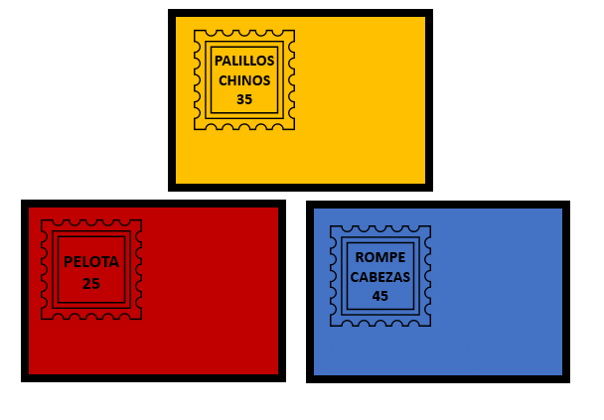
En la caja roja, el premio es una pelota y si sale el número 25 se gana. En la caja amarilla, el premio es un juego de palillos chinos y si sale el número 35 se gana. En la caja azul el premio es un rompecabezas y si sale el número 45 se gana.
Este juego para que sea más divertido, se puede hacer en dos equipos.
Se lanza por turnos un dardo (imaginario) a los globos.
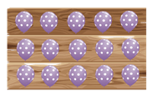
El primer equipo lanza.
Lanza el siguiente equipo.
Por poquito te llevas el juego de palillos chinos, efectivamente ese fue el número 37 es el turno del otro equipo.
Lanza el dardo.
¿Qué número salió?
43
Si se quisiera ganar el rompecabezas, etiquetado con el número 45, ¿Cuántos números faltarían para alcanzarlo?
2
Para verificar esa respuesta vas a contar en voz alta 44 y 45. Tienes razón hubieran faltado 2 números para llegar al 45 y ganar el rompecabezas.
Nuevamente se lanzan los dardos.
¿Qué número nos salió?
29
¿Cuánto falta para llegar al número 35?
6
Vas a corroborarlo, cuenta en voz alta del 29 al 35. La respuesta es correcta.
Se lanza el dardo.
¿Qué número apareció?
50
Se vuelve a lanzar el dardo.
¿Qué número apareció?
16
Otra vez se lanza el dardo.
¿Qué número es?
26
Casi ganan el premio 25 que es la pelota. ¿Cuántos números sobraron para llegar al 25?
1
Cuentas para atrás del 26 hasta llegar al 25, te mueves solo una posición.
Continuamos, allá va el dardo.
¿En qué número cayó?
40
Se lanza el dardo.
¿Qué número es?
45
Se gano el premio azul, que es el rompecabezas, todavía faltan dos premios.
Lanza el dardo y aparece el número.
20
¿Cuántos números faltaron para llegar al 35?
15
Para corroborar la respuesta cuenta del 21 al 35. Ayúdate con tus dedos y cuenta en voz alta del 21 al 35. Faltaron 15 números para llegar al 35 y ganar.

El reto de hoy:
En tu casa juega a encontrar números. Tal vez encuentres en el reloj de pared, en la caja del cereal o en el control de la televisión, será muy divertido.
Si te es posible consulta otros libros y comenta el tema de hoy con tu familia.
¡Buen trabajo!
Gracias por tu esfuerzo.

